ГК «ВнешЭкономАудит» и МФЦ «Территория бизнеса» стали партнерами

Группа компаний «ВнешЭкономАудит» и МФЦ «Территория бизнеса» подписали партнерское соглашение в сфере оказания услуг бухгалтерского, кадрового и юридического аутсорсинга, бизнес-обучения для субъектов малого и среднего предпринимательства.

В рамках партнерства запланирована работа консультационного пункта «Скорая бухгалтерская помощь» на территории МФЦ, где предприниматели смогут получать от экспертов «ВнешЭкономАудит» консультационную помощь бизнеса по вопросам бухгалтерского учета и налогообложения, а также применения трудового, налогового и гражданского законодательства.

На регулярной основе будут проводиться обучающие мероприятия для предпринимателей, собственников и руководителей развивающихся компаний. Целью семинаров является не только получение участниками практических знаний и навыков, необходимых для успешного развития бизнеса и принятия управленческих решений, но и установление новых деловых контактов, обмен опытом.

Первый семинар на тему «Где взять деньги на бизнес?» состоится 8 августа, где лектор Татьяна Лобко расскажет об эффективных финансовых инструментах, как собственных, так и привлеченных, которые позволят успешно развиваться бизнесу в текущих экономических условиях.

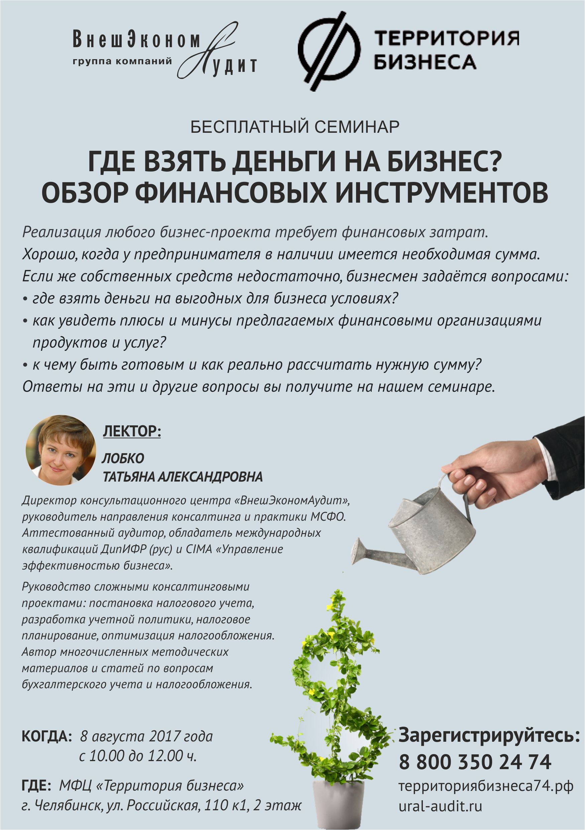

Принять участие в бесплатном семинаре может любой желающий. Для этого необходимо оставить заявку по телефону 8-800-350-24-74.

Дата и время проведения семинара: 8 августа 2017 года с 10:00 до 12:00.

Место проведения: ул. Российская 110, корпус 1, 2-й этаж, МФЦ «Территория Бизнеса».

Оригинал материала: http://chel.74.ru/text/industry/327585229991936.html
Источник http://chel.74.ru/text/industry/327585229991936.html

